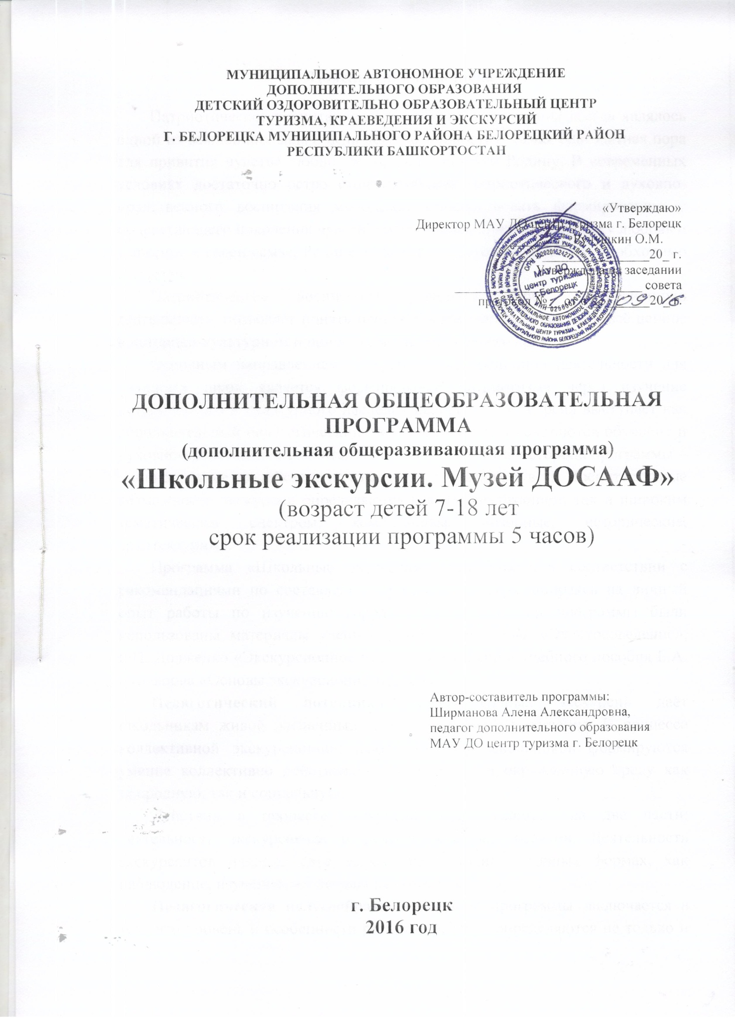

Пояснительная записка

Цели: воспитание у учащихся военно-патриотических чувств, гражданственности, интереса к истории, сохранение исторической памяти поколений.
Задачи:
1.развивать чувство сопричастности к историческим событиям нашей Родины
2.знакомство сразвитием авиационных и технических видов спорта;
3. получение информации о днях воинской славы и памятных датах России;
4. знакомство с ветеранами-земляками членами общества ДОСААФ;
5. знакомство с историей и боевыми традициями общества ДОСААФ.

№ | Разделы и темы | Количество часов
 |  | Тео-рия | Прак-  тика | Кол-во часов | Кол-во экскурсий | Всего часов | Кол-во детей | Всего детей
1.1 | Комплектование группы, инструктаж по технике безопасности | 1 |  | 5 | 2 | 10 | 15 | 30
1.2 | Музей ДОСААФ |  | 4
итого |  |  |  |  |  | 10 |  | 30

«Музей ДОСААФ»

В честь 60-летия Победы в Великой Отечественной войне 1941-1945гг. на территории Белорецкой автошколы сооружен мемориал боевой спортивной техники, а к 65-летию Победы открыт музей Оборонного общества.
Воспитание молодежи в духе патриотизма и любви к Отечеству, высокого гражданского долга, вовлечение в военно-патриотическую работу граждан страны – одна из основных задач ДОСААФ России.
В целях повышения эффективности деятельности военно-патриотического воспитания и допризывной подготовки молодежи в школе ДОСААФ создана система мероприятий и акций, в которую входят: День открытых дверей для призывной молодежи, месячник оборонно-массовой и спортивной работы, посвященный Дню защитника Отечества, встречи с ветеранами войны и военной службы, посещение музеев боевой славы и воинской части, Дни призывника, автопробеги, посвященные Дням воинской славы России.
Количество участвующих в мероприятиях военно-патриотической направленности ежегодно составляет более 1000 человек. Проводимая в этом направлении работа вызывает профессиональный интерес у населения города, желание участвовать в военно-патриотических акциях.
Что такое музей? Музей – это история страны, городов, селений и людей, которые живут в них. Проходя мимо витрин с экспонатами, мы реально можем представить себе всю картину происходящего в то время.

Литература
Основная литература:
1. Алферов Р., Дмитриев А. Хумай – птица счастья. – Уфа, 2000.
2.Арсланова А.М. (зам. главного редактора), Фахретдинов М.М. (ответственный редактор) Белорецкая Энциклопедия. – Белорецк: (ИП Абдуллин Р.К.), 2007.
3. Белорецкий П. Другая история Белорецка
4.Долженко Г.П. Экскурсионное дело: Учебное пособие. – Москва: ИКЦ «МарТ», 2005.
5.Егоров А.В. Мы мечтали о жизни достойной .- Уфа: Полиграфкомбинат, 2000.-272 с.
6.Емельянов Б.В. Экскурсоведение: Учебник. – 3-е изд., перераб. И дополн. – М.:Советский спорт, 2000.
7. Жарков А.Д. Экскурсия как педагогический процесс: Метод. рекомендации. – М.: ЦРИБ «Турист», 1983.
8. Крутецкий В.А. Психология обучения и воспитания школьников: Кн. для учителей и классных руководителей. – М.: Просвещение, 1976.

9. Кирюханцев К. А., Гизатова И. А. Экскурсия как средство патриотического воспитания учащихся общеобразовательных школ // Педагогика: традиции и инновации: материалы II междунар. науч. конф. (г. Челябинск, октябрь 2012 г.). — Челябинск: Два комсомольца, 2012. — С. 80-82.

10.Круглова Л.Д. Воробьёв А.Н. Империя Белорецкой Железной Дороги. – Магнитогорск, 2013.ф
11. Куприянов Б.В., Рожков М.И., Фридман И.И.Организация и методика проведения игр с подростками: Взрослые игры детей: Учебно-методическое пособие. М.: Гуманит. изд. центр ВЛАДОС, 2001.
12.Отставнов Н.Водная эпопея: - ГУП «Белорецкий Дом печати», 2002.
13.Ткачев А. Белорецк: страницы истории. Кн. 1, 2. — Белорецк, Издательство «Белорецкий Дом печати», 2003, с. 140.
14. Фаизова Ф.А. Белорецкая Энциклопедия. – Белорецк6 (ИП Абдуллин Р.К.), 2007.260с., илл.
15.Фаткуллин Р.А., Фаткуллин И.Р. Башкортостан туристский – Уфа: ГУП РБ Уфимский полиграфкомбинат, 2012. – 160с.: ил.

Дополнительная литература:
- Федеральный Закон «Об образовании в РФ» - М., 2012 (Редакция от 13.07.2015 N 238-ФЗ с изм. и доп., вступ. в силу с 24.07.2015)
- Республиканский Закон «Об образовании в РБ». – Уфа, 2013 (№696-з от 1.07.2013 года, ред. от 01.07.2015)
- Санитарно-эпидемиологические требования к условиям и организации обучения в ОУ: СанПиН 2.4.2.2821-10. М., 2010. (Минюст РФ N 19993 от 3.04.2011 г.)
- Постановление Главного государственного санитарного врача РФ от 04.07.2014 № 41 «Об утверждении СанПиН 2.4.4.3172-14 «Санитарно-эпидемиологические требования к устройству, содержанию и организации режима работы образовательных организаций дополнительного образования детей»
- Концепция развития дополнительного образования детей (Распоряжение Правительства РФ от 4 сентября 2014 г. № 1726-р)
- Письмо Минобрнауки России от 11.12.2006 г. № 06-1844 «О примерных требованиях к программам дополнительного образования детей»
- Приказ Министерства образования и науки Российской Федерации (Минобрнауки России) от 29 августа 2013 г. № 1008 г. Москва «Об утверждении Порядка организации и осуществления образовательной деятельности по дополнительным общеобразовательным программам».

